Термодинамические диаграммы
i -lgP для хладагентов
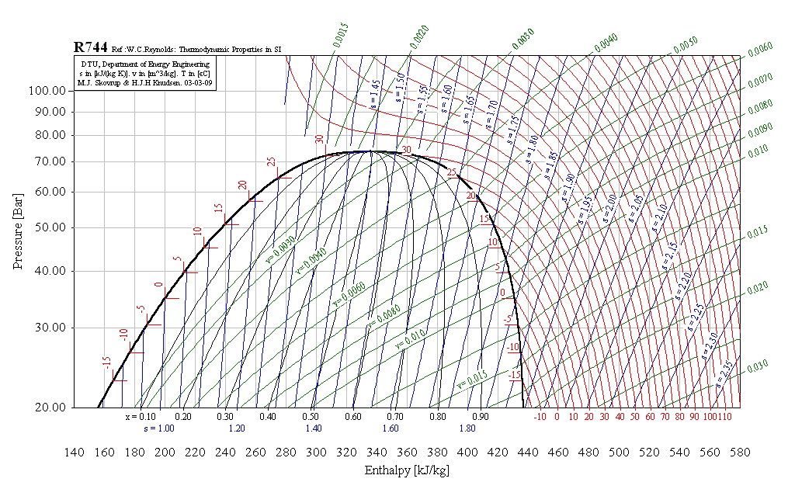



ООО «АВИСАНКО»

Термодинамические диаграммы i -lgP для хладагентов. М.: АВИСАНКО, 2003. – 50 с.

В настоящей брошюре представлены термодинамические диаграммы i -lgP (удельная энтальпия-давление) и основные характеристики для всех известных хладагентов.

Рекомендуется для специалистов холодильной промышленности.

© AVISANCO, 2003
СОДЕРЖАНИЕ

1 | ВВЕДЕНИЕ…………………………………………………………………………………………………………………………………………………………………………... | 4
2 | Графическое изображение цикла одноступенчатой холодильной машины……………………………………………………………………………………….………...….. | 5
3 | R11, CCl₃F, Trichlorofluoromethane……………………………………………………………………………………………………………………………………………….... | 6
4 | R113, CCl₂FCClF₂, Trichlorotrifluoroethane………………………………………………………………………………………………………………………………………... | 7
5 | R114, CClF₂CClF₂, Dichlorotetrafluoroethane……………………………………………………………………………………………………………………………………… | 8
6 | R1150, CH₂=CH₂, Ethene (ethylene) ……………………………………………………………………………………………………………………………………………….. | 9
7 | R12, CCl₂F₂, Dichlorodifluoromethane……………………………………………………………………………………………………………………………………………… | 10
8 | R123, CHCl₂CF₃, Dichlorotrifluoroethane…………………………………………………………………………………………………………………………………………... | 11
9 | R1270, CH₃CH=CH₂, Propene (propylene) ………………………………………………………………………………………………………………………………………… | 12
10 | R13, CClF₃, Chlorotrifluoromethane……………………………………………………………………………………………………………………………………………….... | 13
11 | R134a, CH₂FCF₃, 1,1,1,2-tetrafluoroethane…………………………………………………………………………………………………………………………………………. | 14
12 | R14, CF₄, Tetrafluoromethane……………………………………………………………………………………………………………………………………………….............. | 15
13 | R152a, CH₃CHF₂, 1,1-difluoroethane……………………………………………………………………………………………………………………………………………….. | 16
14 | R170, CH₃CH₃, Ethane………………………………………………………………………………………………………………………………………………........................ | 17
15 | R21, CHCl₂F, Dichlorofluoromethane……………………………………………………………………………………………………………………………………………….. | 18
16 | R22, CHClF₂, Chlorodifluoromethane……………………………………………………………………………………………………………………………………………….. | 19
17 | R23, CHF₃, Trifluoromethane……………………………………………………………………………………………………………………………………………….............. | 20
18 | R290, CH₃CH₂CH₃, Propane……………………………………………………………………………………………………………………………………………….............. | 21
19 | R401A, R22/152a/124 (53/13/34), R401A…………………………………………………………………………………………………………………………………………… | 22
20 | R401B, R22/152a/124 (61/11/28), R401B…………………………………………………………………………………………………………………………………………… | 23
21 | R401C, R22/152a/124 (33/15/52), R401C…………………………………………………………………………………………………………………………………………… | 24
22 | R402A, R125/290/22 (60/2/38), R402A……………………………………………………………………………………………………………………………………………… | 25
23 | R402B, R125/290/22 (38/2/60), R402B……………………………………………………………………………………………………………………………………………… | 26
24 | R404A, R125/143a/134a (44/52/4), R404A………………………………………………………………………………………………………………………………………….. | 27
25 | R406A, R22/142b/600a (55/41/4), R406A…………………………………………………………………………………………………………………………………………… | 28
26 | R407A, R32/125/134a (20/40/40), R407A…………………………………………………………………………………………………………………………………………… | 29
27 | R407B, R32/125/134a (10/70/20), R407B…………………………………………………………………………………………………………………………………………… | 30
28 | R407C, R32/125/134a (23/25/52), R407C…………………………………………………………………………………………………………………………………………… | 31
29 | R408A, R22/143a/125 (47/46/7), R408A…………………………………………………………………………………………………………………………………………….. | 32
30 | R409A, R22/124/142b (60/25/15), R409A…………………………………………………………………………………………………………………………………………… | 33
31 | R410A, R32/125 (50/50), R410A…………………………………………………………………………………………………………………………………………………….. | 34
32 | R410B, R32/125 (45/55), R410B……………………………………………………………………………………………………………………………………………….......... | 35
33 | R50, CH₄, Methane………………………………………………………………………………………………………………………………………………............................... | 36
34 | R500, R12/152a (73.8/26.2), R500………………………………………………………………………………………………………………………………………………........ | 37
35 | R502, R22/115 (48.8/51.2), R502……………………………………………………………………………………………………………………………………………….......... | 38
36 | R507, R125/143a (50/50), R507………………………………………………………………………………………………………………………………………………............ | 39
37 | R508A, R23/116 (39/61), R508A……………………………………………………………………………………………………………………………………………….......... | 40
38 | R600, CH₃CH₂CH₂CH₃, Butane………………………………………………………………………………………………………………………………………………......... | 41
39 | R600a, CH(CH₃)₃, 2-methyl propane (isobutane) …………………………………………………………………………………………………………………………………... | 42
40 | R717, NH₃, Ammonia………………………………………………………………………………………………………………………………………………........................... | 43
41 | R718, H₂O, Water………………………………………………………………………………………………………………………………………………................................. | 44
42 | R728, N₂, Nitrogen………………………………………………………………………………………………………………………………………………................................ | 45
43 | R729, N₂/O₂/A (76/23/1), Air………………………………………………………………………………………………………………………………………………............... | 46
44 | R732, O₂, Oxygen………………………………………………………………………………………………………………………………………………................................. | 47
45 | R740, A, Argon………………………………………………………………………………………………………………………………………………...................................... | 48
46 | R744, CO₂, Carbon dioxide………………………………………………………………………………………………………………………………………………................... | 49
47 | RC318, C₄F₈, Octafluorocyclobutane………………………………………………………………………………………………………………………………………………... | 50
ВВЕДЕНИЕ

Для понимания цикла паровой компрессионной холодильной машины необходимо тщательно изучить отдельные процессы, входящие в него, а также связи, существующие между отдельными процессами, и влияние изменений в каком-либо процессе цикла на все другие процессы данного цикла. Это изучение в значительной степени можно упростить, используя диаграммы и схемы с графическим изображением цикла (см. рис. 1). Графическое изображение холодильного цикла позволяет рассматривать одновременно различные изменения в состоянии хладагента, происходящие в течение цикла, и влияние этих изменений на цикл без воспроизведения в памяти различных цифровых величин, связанных с циклом [1].
Наиболее распространенной в холодильной технике является диаграмма i –lgP* (удельная энтальпия - давление) как наиболее удобная для последующих тепловых расчетов.
Состояние хладагента, находящегося в любом термодинамическом виде, может быть показано на диаграмме в виде точки, которая определяется двумя любыми параметрами, соответствующими данному состоянию. При этом могут быть использованы простые измеряемые параметры: температура (в °С или К); давление (в Па или в производных единицах: 1 кПа=10³ Па, 1 МПа=10⁶ Па=10 бар), а также удельный объем v (в м³/кг) или плотность ρ=1/v, кг/м³.
Кроме простых измеряемых параметров, используют также сложные расчетные параметры. На диаграмме i –lgP таким (одним из основных) параметром является удельная энтальпия i, кДж/кг. Это полная энергия хладагента I, отнесенная к единице массы.
В термодинамике удельную энтальпию i представляют в виде суммы внутренней энергии u, кДж/кг, и произведения абсолютного давления P, Па, на удельный объем v, м³/кг.
i=u+Pv

В этом выражении произведение Pv представляет собой потенциальную энергию давления P, которая используется на совершение работы.
Расчетным параметром является и энтропия S. В расчетах и на диаграммах используют удельное значение энтропии s, кДж/(кг·К).
Так же, как и в случае энтальпии, для расчетов важно не значение энтропии «в точке», а ее изменение в каком-то процессе, то есть Δs=Δq/T_{m,} , где Δq – теплота, отнесенная к единице массы хладагента, а T_{m} , К – средняя абсолютная температура в течение процесса теплообмена между хладагента и внешней средой [2].
Для работы с диаграммой надо помнить, что она делится на три зоны:
- переохлажденной жидкости – слева от кривой насыщенной жидкости (на диаграммах кривая черного цвета, имеющая максимальную толщину), где степень сухости пара x=0;
- парожидкостной смеси – между кривыми x=0 и x=1 – насыщенный пар;
- перегретого пара – справа от линии x=1.
Линию, соответствующую насыщенной жидкости (x=0) называют левой, или нижней, пограничной кривой, а линию, соответствующую насыщенному пару (x=1), называют правой, или верхней, пограничной кривой.
Линии постоянного давления – изобары – на диаграммах проходят горизонтально, а линии постоянной энтальпии – изоэнтальпы – вертикально (серые тонкие линии прямоугольной сетки).
Процессы кипения и конденсации хладагента при постоянном давлении проходят между пограничными кривыми при неизменной (постоянной) температуре, соответствующей температуре насыщения при постоянном давлении.

--------------------------

* Логарифмическая ось давления принимается в целях уменьшения масштаба диаграммы [3].

Графическое изображение цикла одноступенчатой холодильной машины (1→2→3→4)
LgP,
бар

T_{кондесации}

2

2'

3'

3

P_{к}

T_{внешней среды}
ПЖ
Θ _{конденсатора}

Θ _{испарителя}

х=о
Ж+П
х=1

ПП
T_{внутреней среды}

P₀

1

1'э

4

T_{испарения}

0 i, кДж/кг
q₀ ≥ i_{1'} – i₄ , кДж/кг – удельная холодопроизводительность
q_{к} ≤ i₂ – i₃ , кДж/кг – теплоотвод в конденсаторе
l = l₂ – l₁ , кДж/кг – работа процесса сжатия компрессора
Рис. 1
R11, CCl₃F, Trichlorofluoromethane [4]
T critical = 198.01 °C, p critical = 44.02600 Bar, v critical = 0.00182 m³/kg 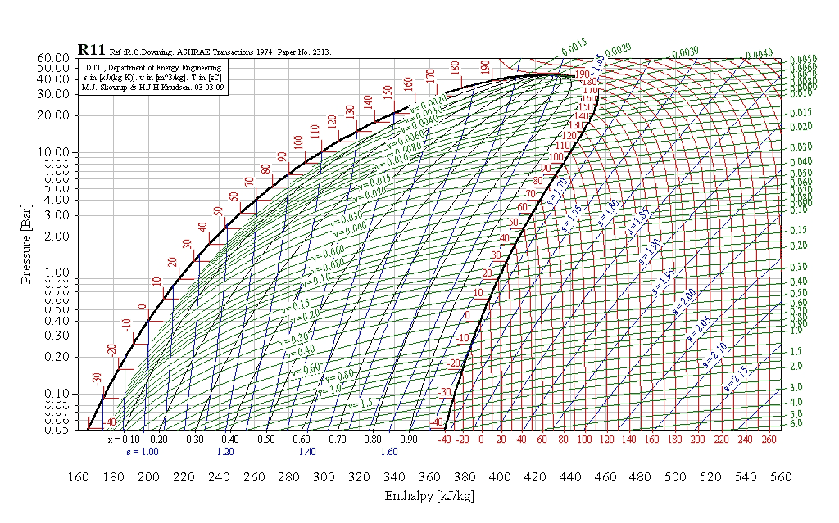
R113, CCl₂FCClF₂, Trichlorotrifluoroethane
T critical = 214.10 °C, p critical = 34.37000 Bar, v critical = 0.00174 m³/kg
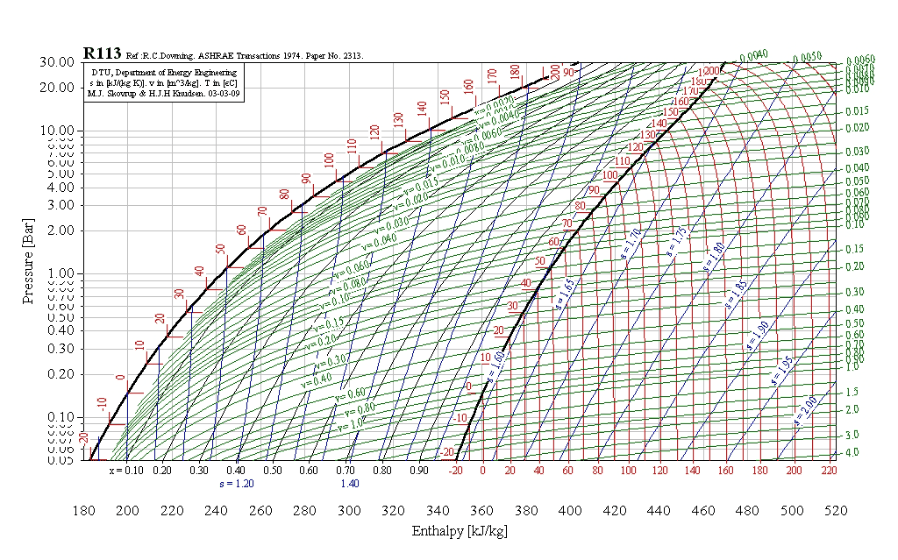
R114, CClF₂CClF₂, Dichlorotetrafluoroethane
T critical = 145.70 °C, p critical = 32.59000 Bar, v critical = 0.00172 m³/kg
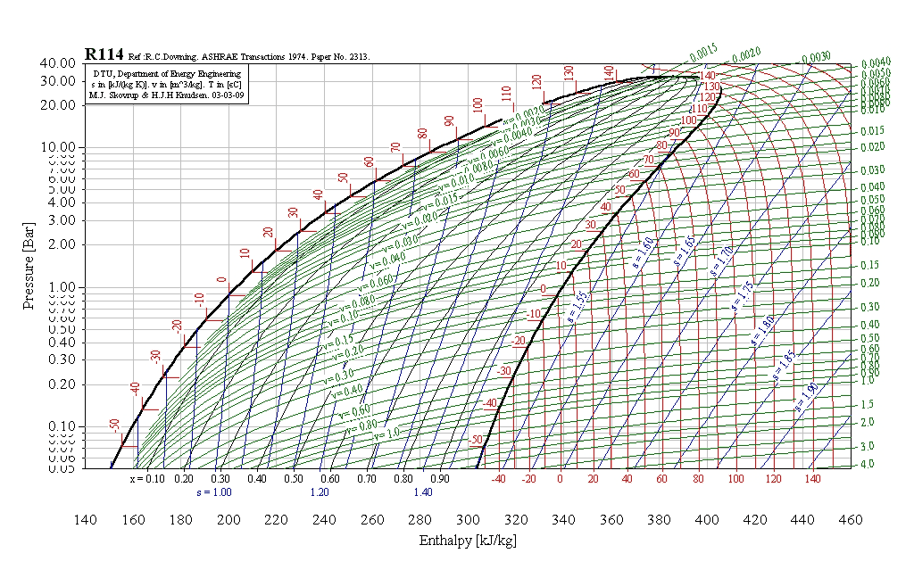
R1150, CH₂=CH₂, Ethene (ethylene)
T critical = 9.50 °C, p critical = 50.75000 Bar, v critical = 0.00462 m³/kg
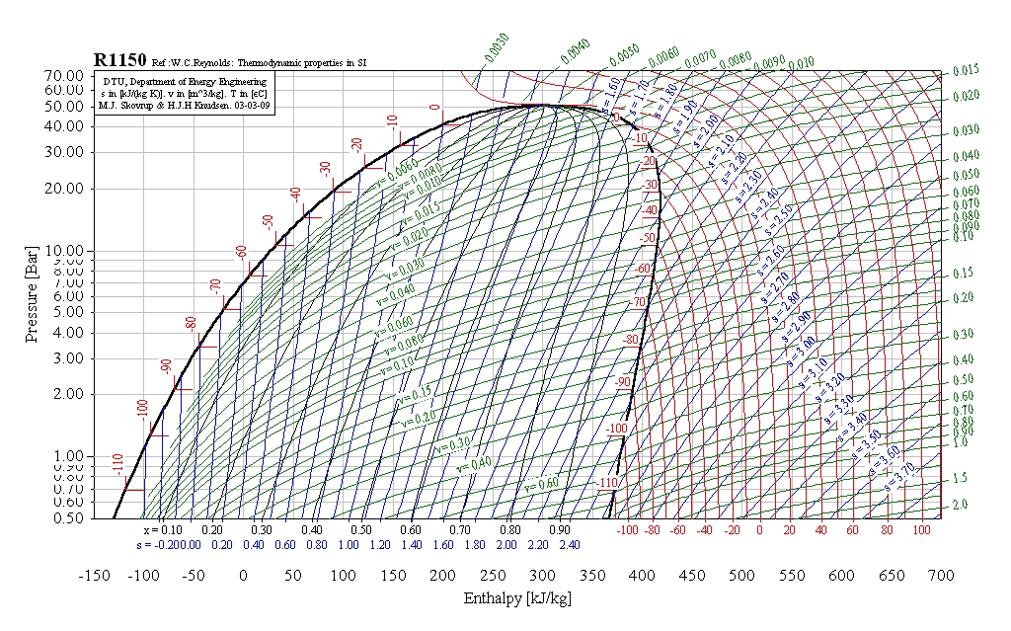
R12, CCl₂F₂, Dichlorodifluoromethane
T critical = 112.00 °C, p critical = 41.57600 Bar, v critical = 0.00179 m³/kg
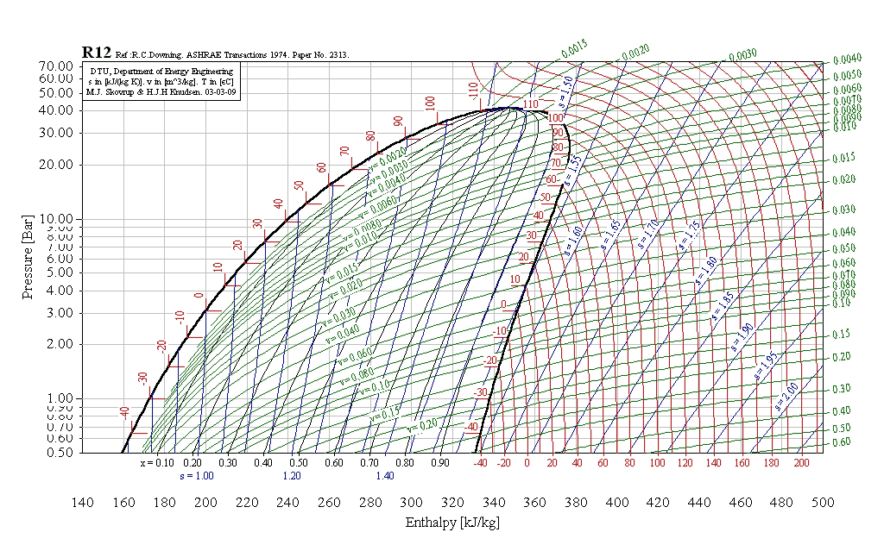
R123, CHCl₂CF₃, Dichlorotrifluoroethane
T critical = 183.68 °C, p critical = 36.68000 Bar, v critical = 0.00182 m³/kg
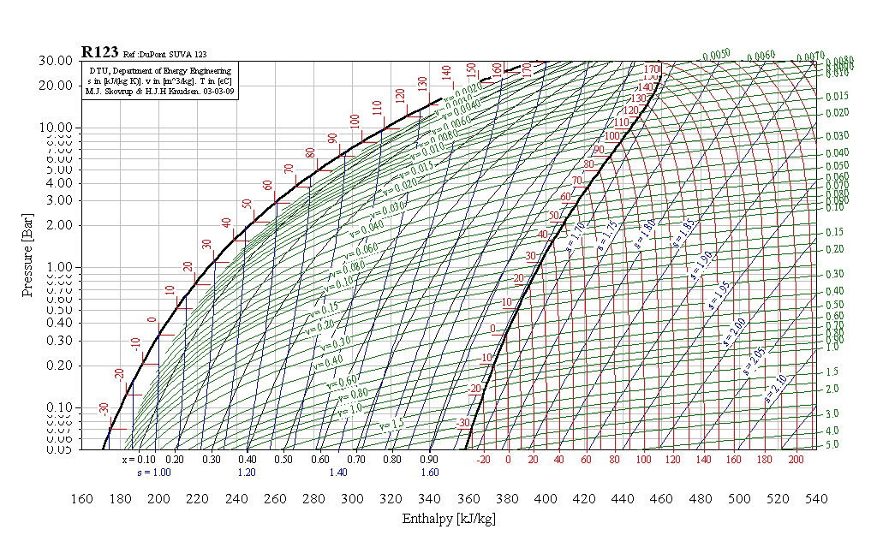
R1270, CH₃CH=CH₂, Propene (propylene)
T critical = 91.75 °C, p critical = 46.13000 Bar, v critical = 0.00441 m³/kg
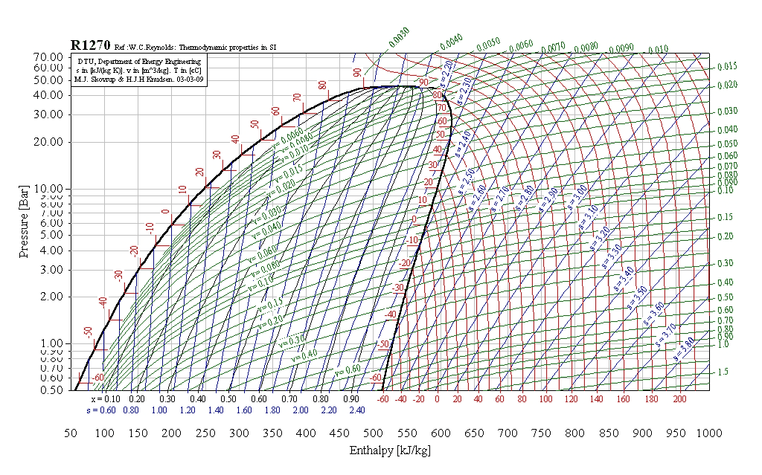
R13, CClF₃, Chlorotrifluoromethane
T critical = 28.80 °C, p critical = 38.65000 Bar, v critical = 0.00173 m³/kg
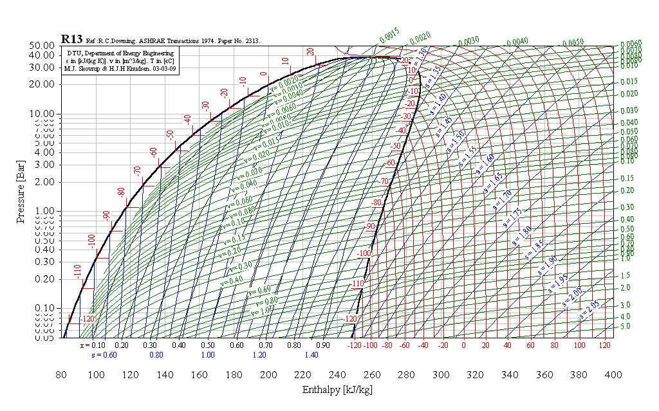
R134a, CH₂FCF₃, 1,1,1,2-tetrafluoroethane
T critical = 101.10 °C, p critical = 40.67000 Bar, v critical = 0.00195 m³/kg
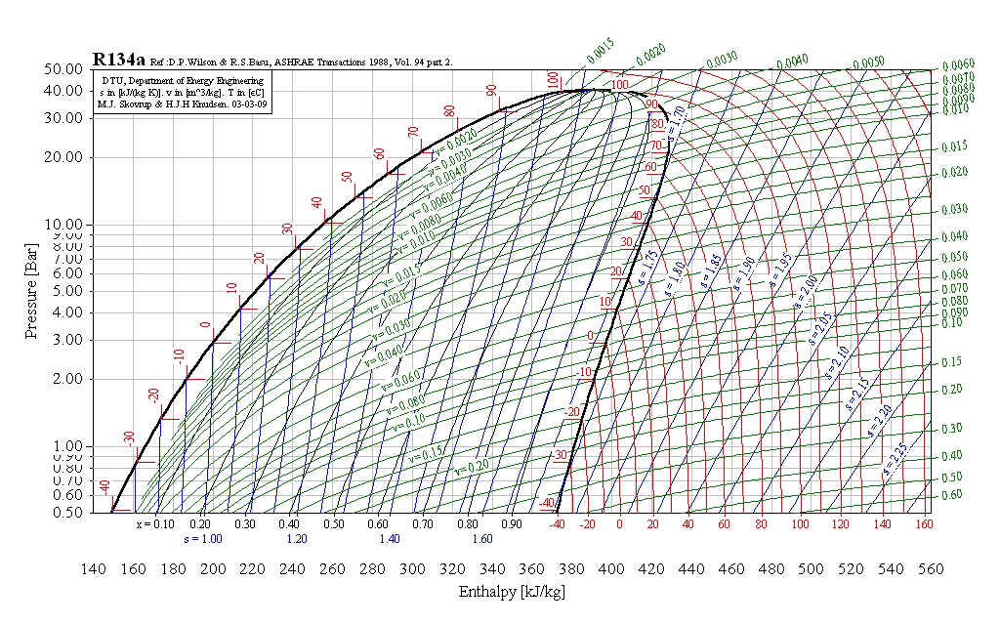
R14, CF₄, Tetrafluoromethane
T critical = -45.70 °C, p critical = 37.41000 Bar, v critical = 0.00160 m³/kg
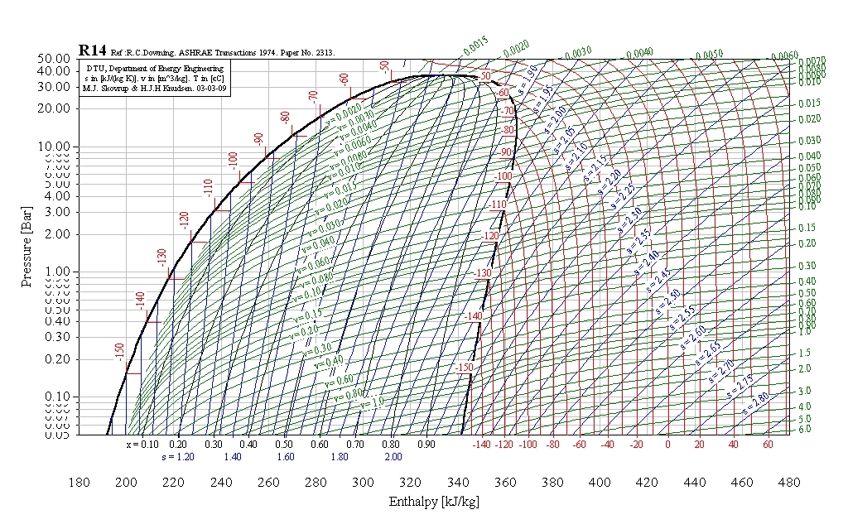
R152a, CH₃CHF₂, 1,1-difluoroethane
T critical = 113.50 °C, p critical = 44.95000 Bar, v critical = 0.00274 m³/kg
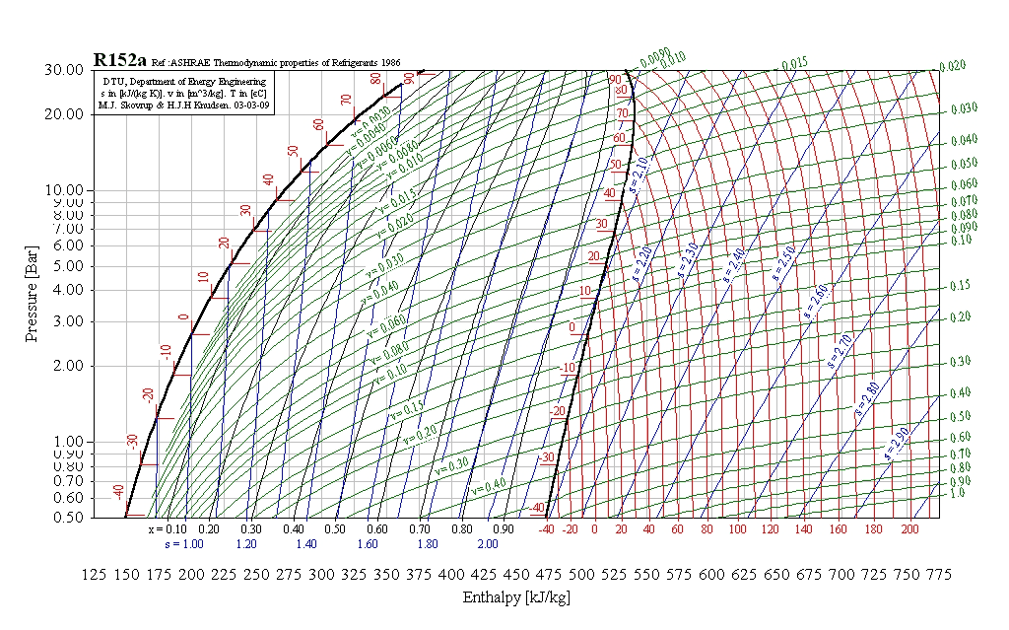
R170, CH₃CH₃, Ethane
T critical = 32.73 °C, p critical = 50.10200 Bar, v critical = 0.00460 m³/kg
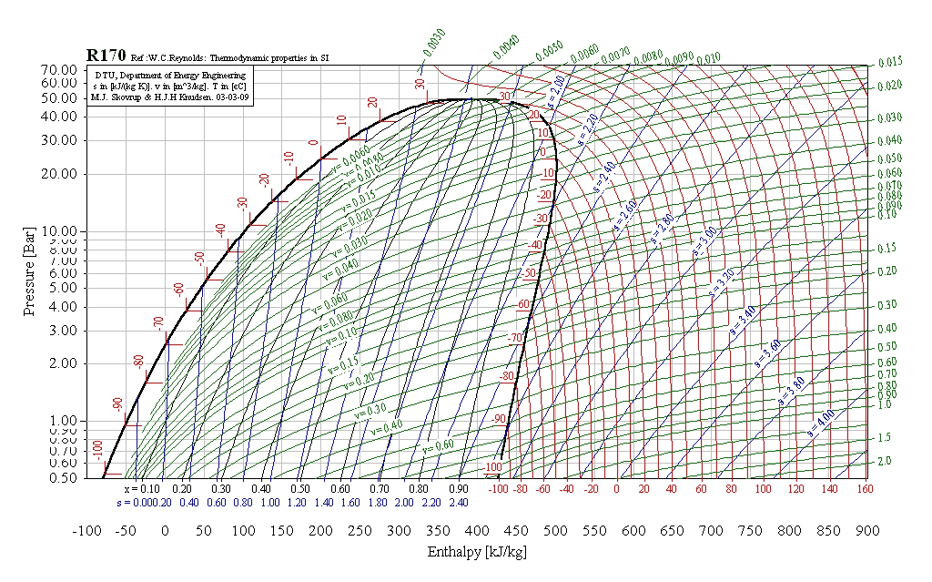
R21, CHCl₂F, Dichlorofluoromethane
T critical = 178.50 °C, p critical = 51.68000 Bar, v critical = 0.00192 m³/kg
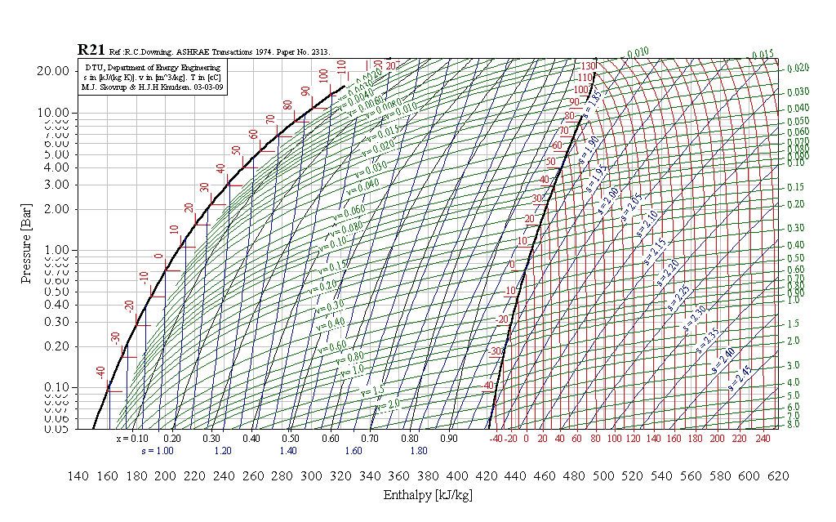
R22, CHClF₂, Chlorodifluoromethane
T critical = 96.00 °C, p critical = 49.77400 Bar, v critical = 0.00191 m³/kg
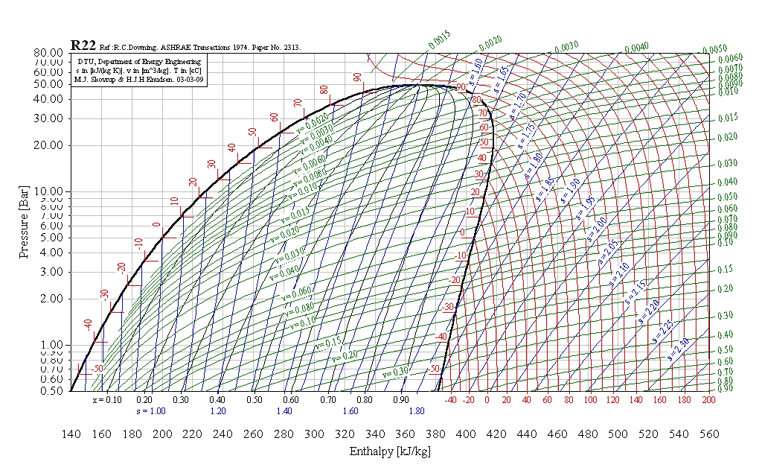
R23, CHF₃, Trifluoromethane
T critical = 25.90 °C, p critical = 48.30000 Bar, v critical = 0.00191 m³/kg
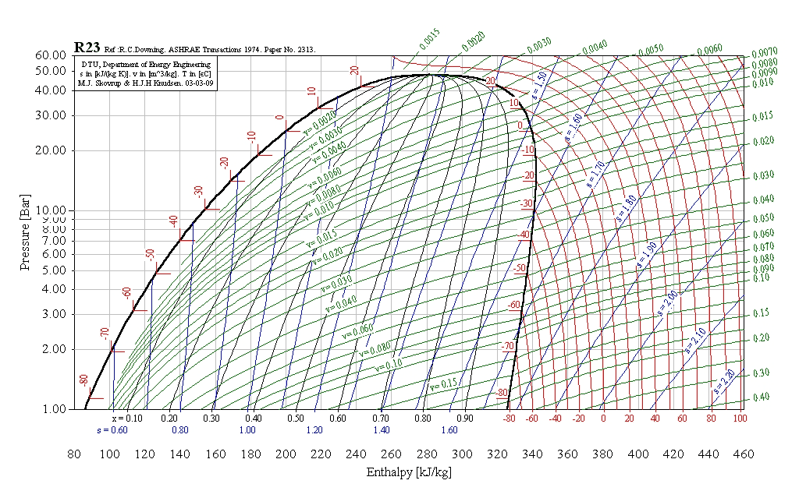
R290, CH₃CH₂CH₃, Propane
T critical = 96.67 °C, p critical = 42.35930 Bar, v critical = 0.00507 m³/kg
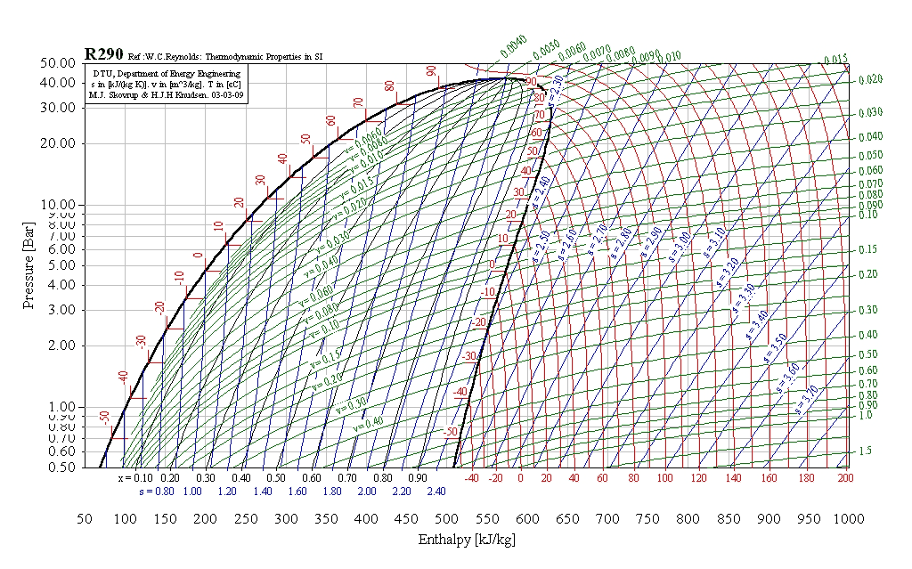
R401A, R22/152a/124 (53/13/34), R401A
T critical = 108.01 °C, p critical = 46.03800 Bar, v critical = 0.00196 m³/kg
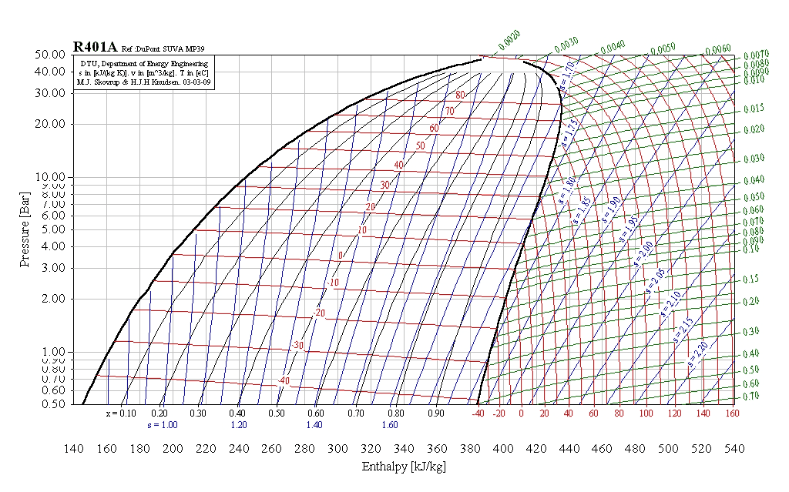
R401B, R22/152a/124 (61/11/28), R401B
T critical = 103.68 °C, p critical = 46.47049 Bar, v critical = 0.00201 m³/kg
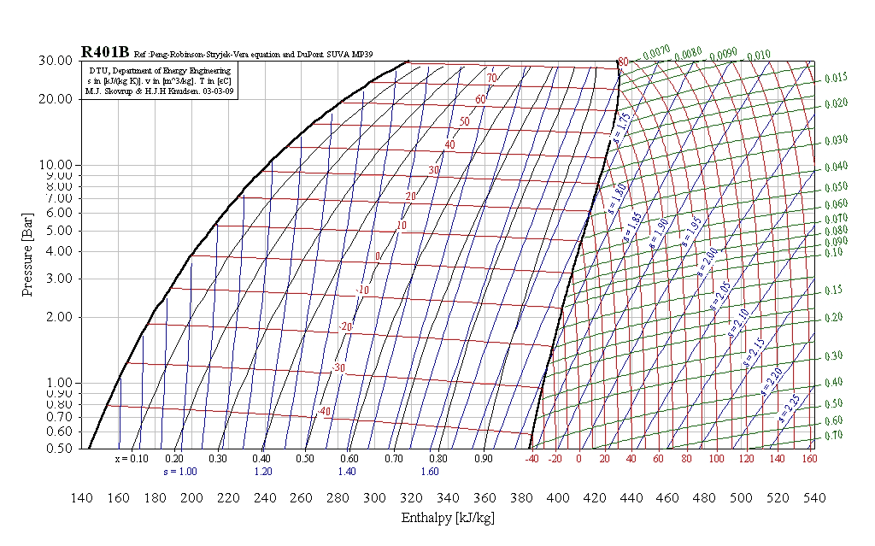
R401C, R22/152a/124 (33/15/52), R401C
T critical = 110.07 °C, p critical = 43.48119 Bar, v critical = 0.00204 m³/kg
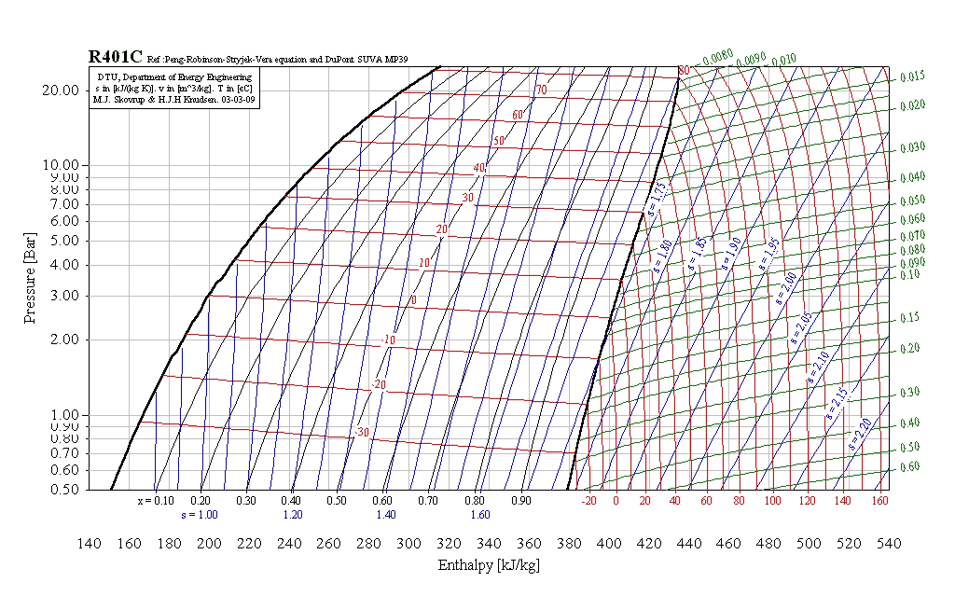
R402A, R125/290/22 (60/2/38), R402A
T critical = 75.50 °C, p critical = 41.34700 Bar, v critical = 0.00185 m³/kg
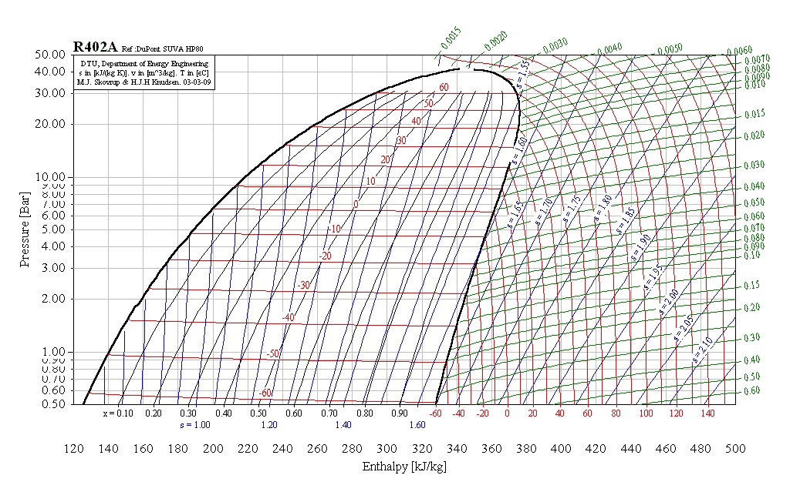
R402B, R125/290/22 (38/2/60), R402B
T critical = 87.05 °C, p critical = 45.31645 Bar, v critical = 0.00200 m³/kg
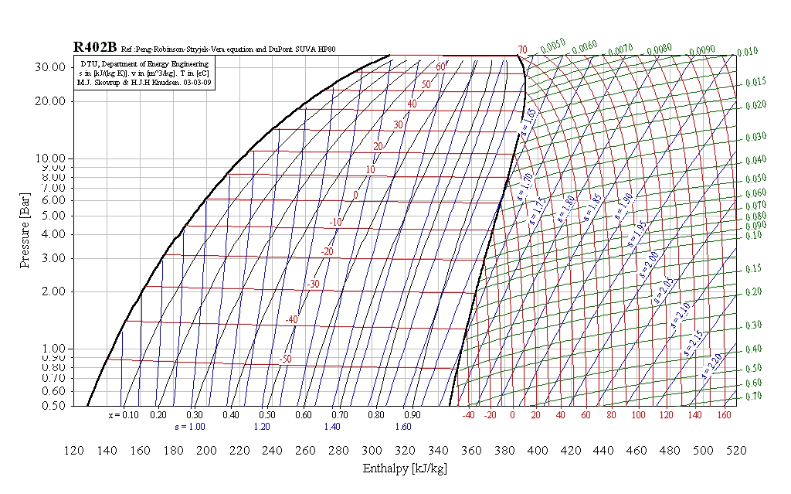
R404A, R125/143a/134a (44/52/4), R404A
T critical = 72.07 °C, p critical = 37.31500 Bar, v critical = 0.00206 m^3/kg
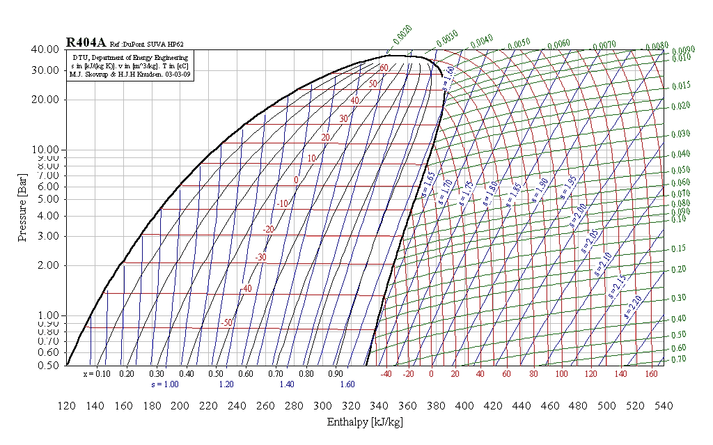
R406A, R22/142b/600a (55/41/4), R406A
T critical = 114.49 °C, p critical = 45.81000 Bar, v critical = 0.00219 m³/kg
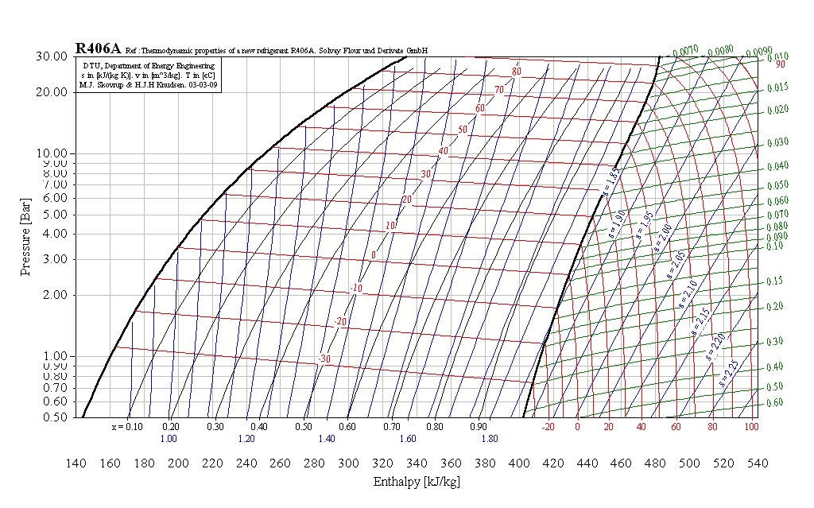
R407A, R32/125/134a (20/40/40), R407A
T critical = 82.36 °C, p critical = 45.32155 Bar, v critical = 0.00205 m³/kg
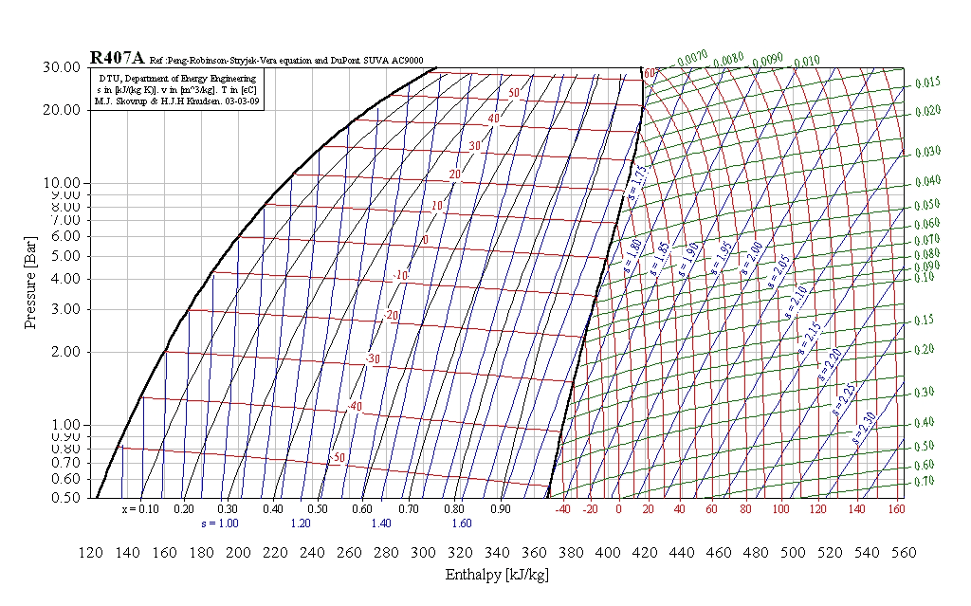
R407B, R32/125/134a (10/70/20), R407B
T critical = 75.36 °C, p critical = 41.30295 Bar, v critical = 0.00196 m³/kg
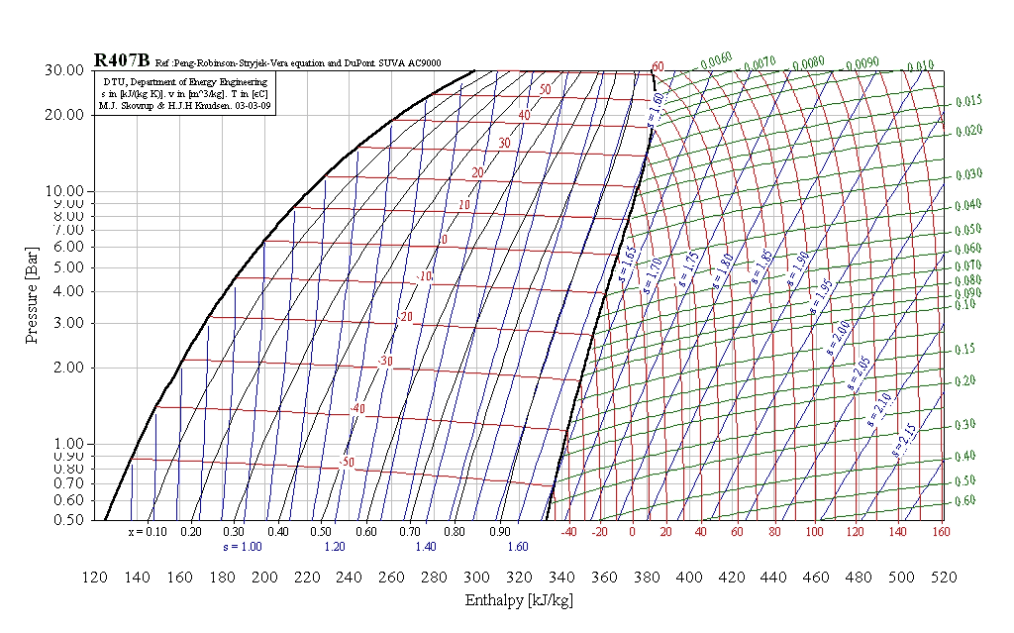
R407C, R32/125/134a (23/25/52), R407C
T critical = 86.74 °C, p critical = 46.19100 Bar, v critical = 0.00190 m³/kg
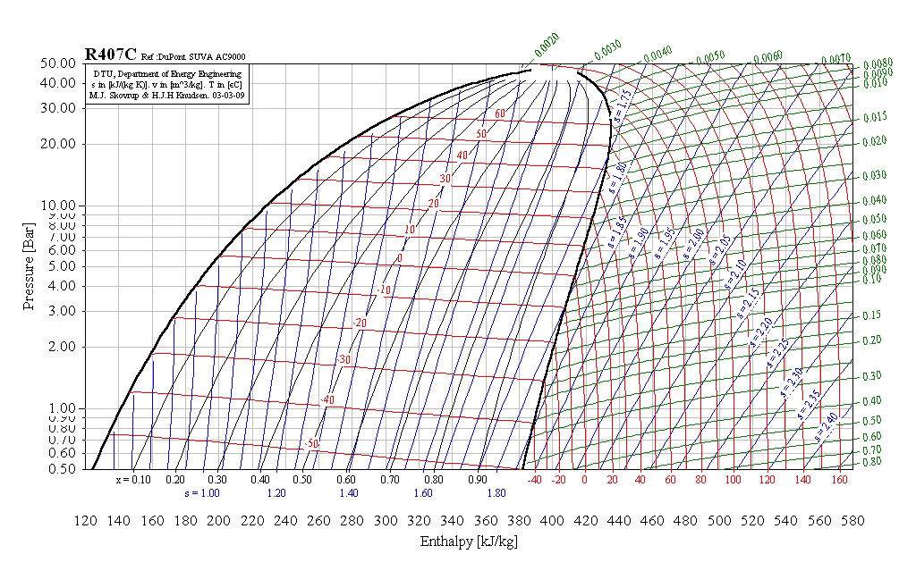
R408A, R22/143a/125 (47/46/7), R408A
T critical = 83.68 °C, p critical = 43.41828 Bar, v critical = 0.00208 m³/kg
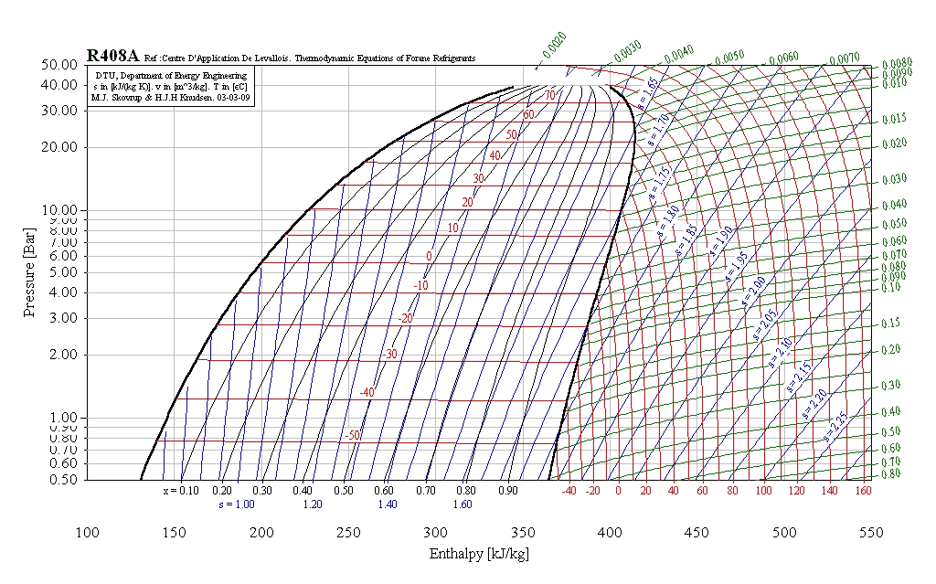
R409A, R22/124/142b (60/25/15), R409A
T critical = 106.80 °C, p critical = 46.21764 Bar, v critical = 0.00194 m³/kg
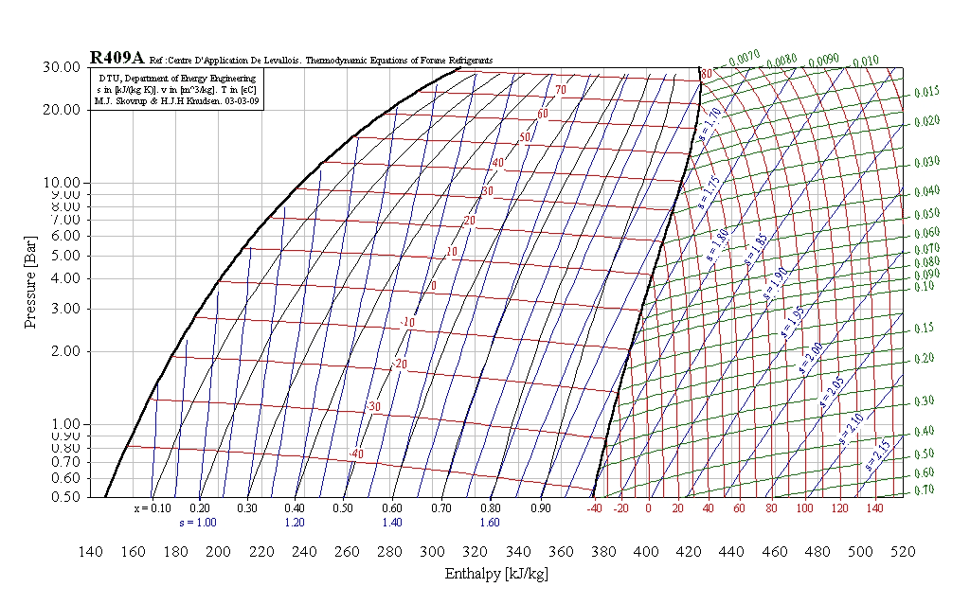
R410A, R32/125 (50/50), R410A
T critical = 74.67 °C, p critical = 51.73703 Bar, v critical = 0.00162 m³/kg
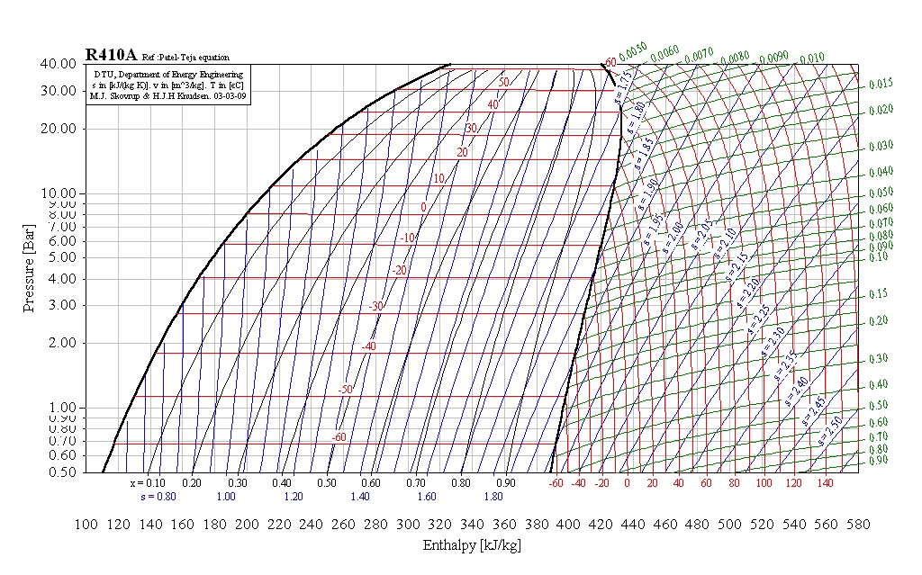
R410B, R32/125 (45/55), R410B
T critical = 71.03 °C, p critical = 47.79500 Bar, v critical = 0.00202 m³/kg
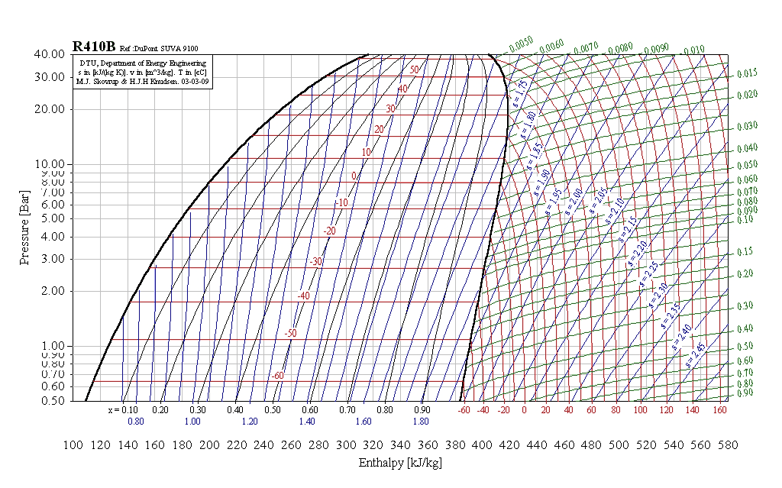
R50, CH₄, Methane
T critical = -82.59 °C, p critical = 45.98800 Bar, v critical = 0.00623 m³/kg
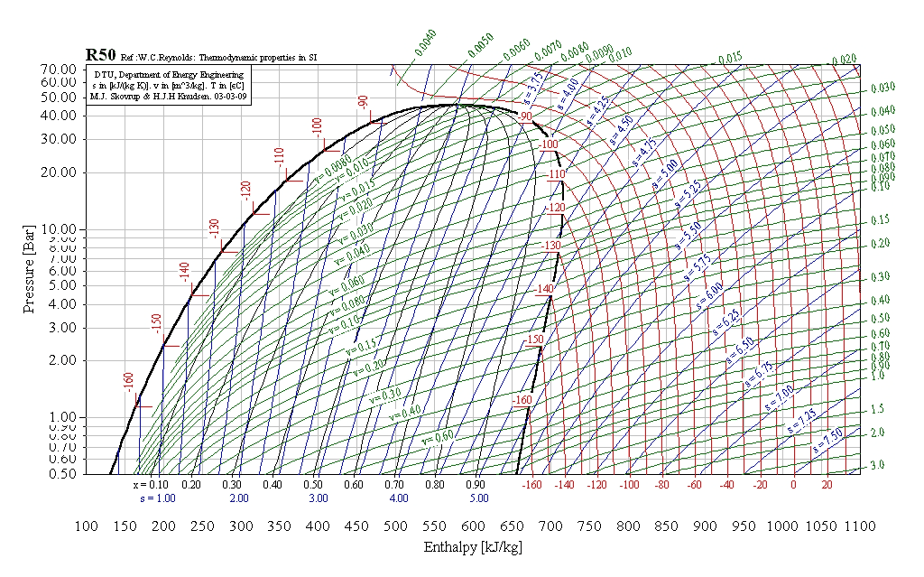
R500, R12/152a (73.8/26.2), R500
T critical = 105.50 °C, p critical = 44.23000 Bar, v critical = 0.00202 m³/kg
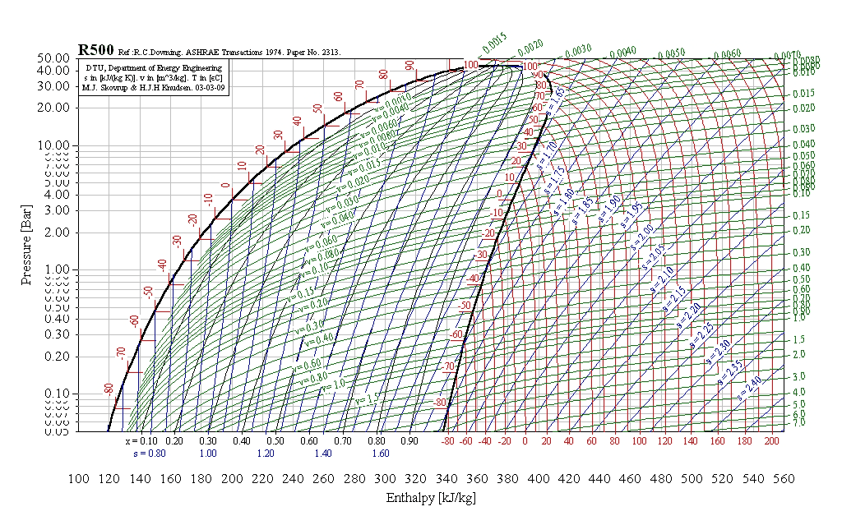
R502, R22/115 (48.8/51.2), R502
T critical = 82.20 °C, p critical = 40.81800 Bar, v critical = 0.00178 m³/kg
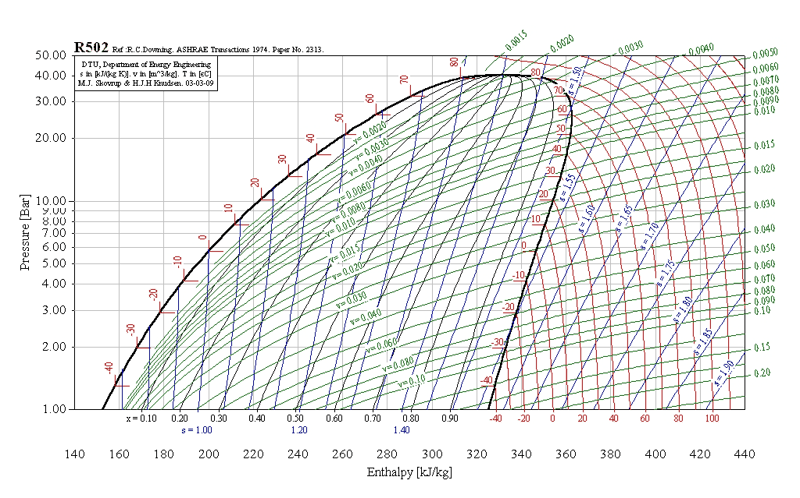
R507, R125/143a (50/50), R507
T critical = 70.90 °C, p critical = 37.93559 Bar, v critical = 0.00200 m³/kg
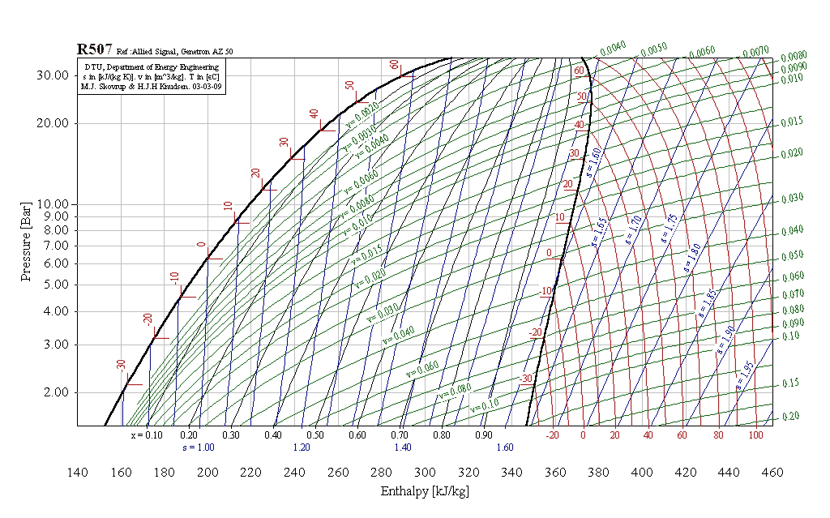
R508A, R23/116 (39/61), R508A
T critical = 23.00 °C, p critical = 40.60000 Bar, v critical = 0.00177 m³/kg
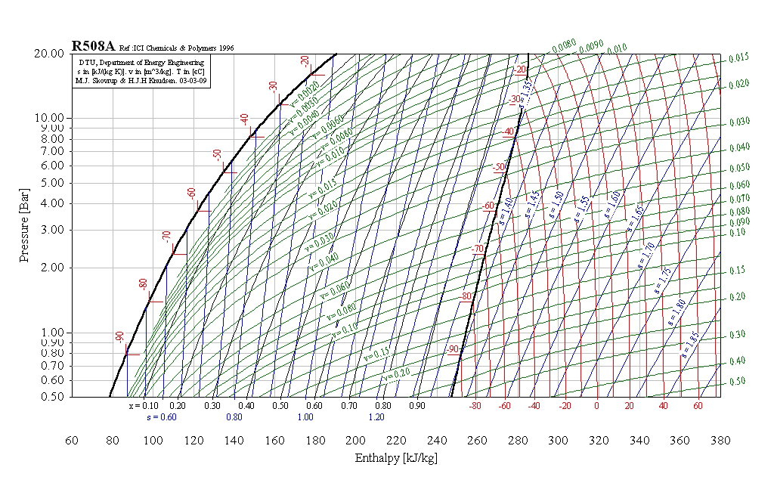
R600, CH₃CH₂CH₂CH₃, Butane
T critical = 150.80 °C, p critical = 37.18096 Bar, v critical = 0.00490 m³/kg
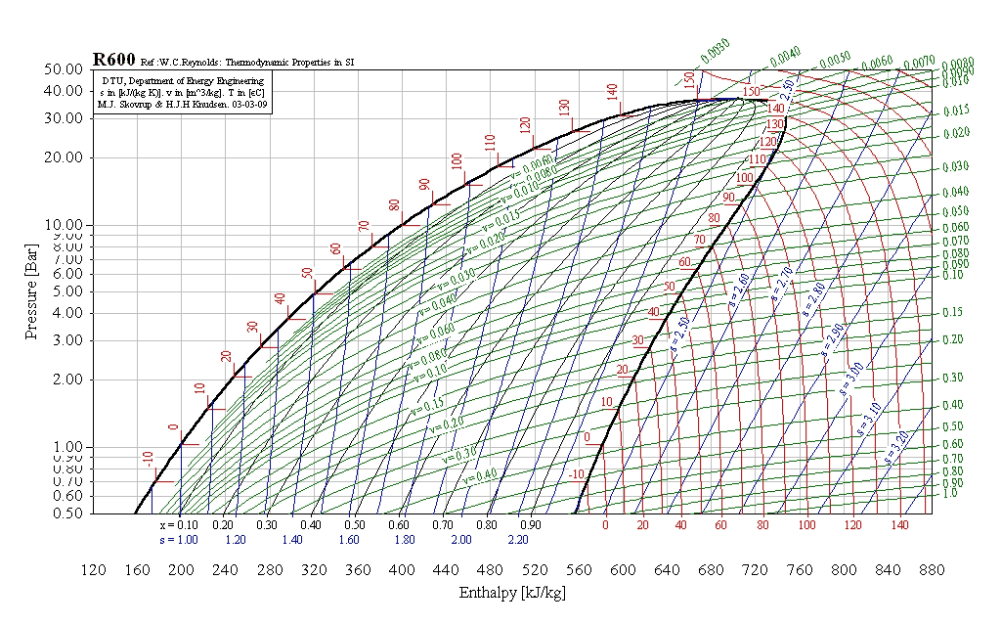
R600a, CH(CH₃)₃, 2-methyl propane (isobutane)
T critical = 135.92 °C, p critical = 36.84547 Bar, v critical = 0.00514 m³/kg
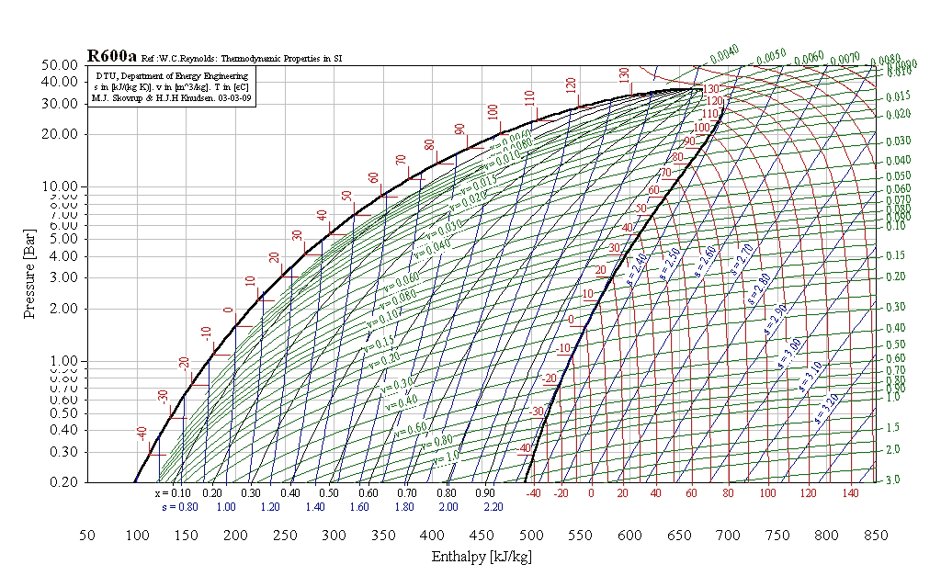
R717, NH₃, Ammonia
T critical = 132.35 °C, p critical = 113.53000 Bar, v critical = 0.00427 m³/kg
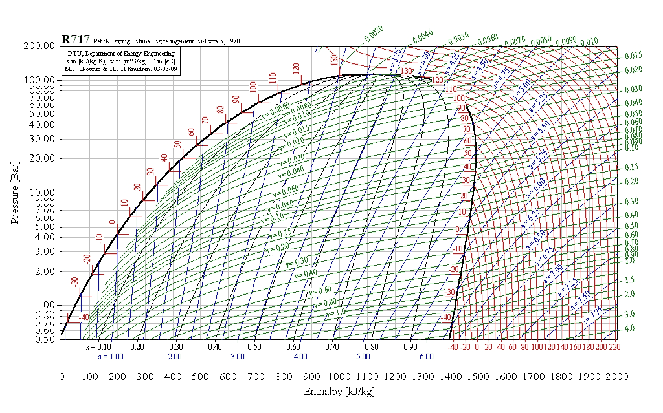
R718, H₂O, Water
T critical = 374.14 °C, p critical = 220.89000 Bar, v critical = 0.00315 m³/kg
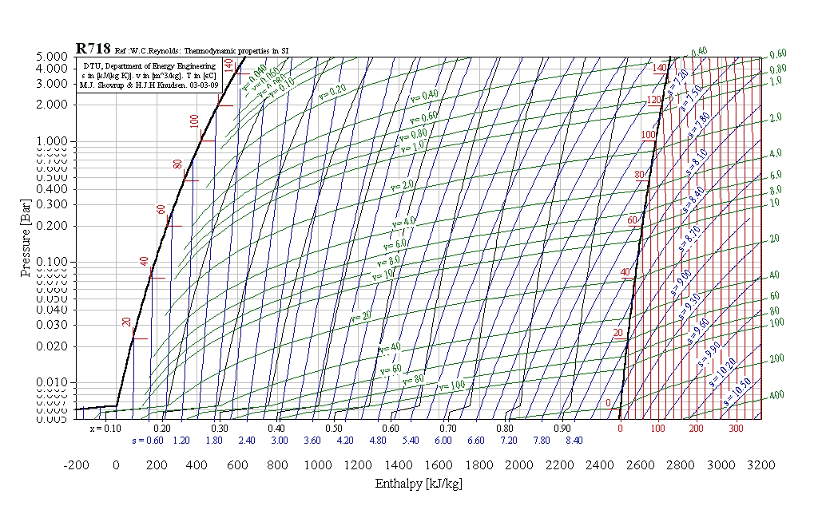
R728, N₂, Nitrogen
T critical = -146.95 °C, p critical = 34.00000 Bar, v critical = 0.00318 m³/kg
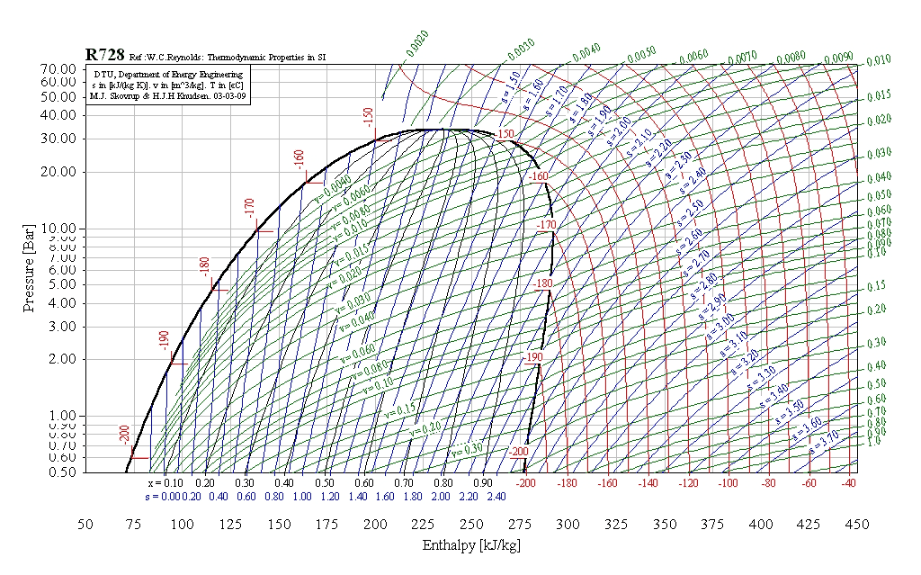
R729, N₂/O₂/A (76/23/1), Air
T critical = -140.65 °C, p critical = 37.74360 Bar, v critical = 0.00291 m³/kg
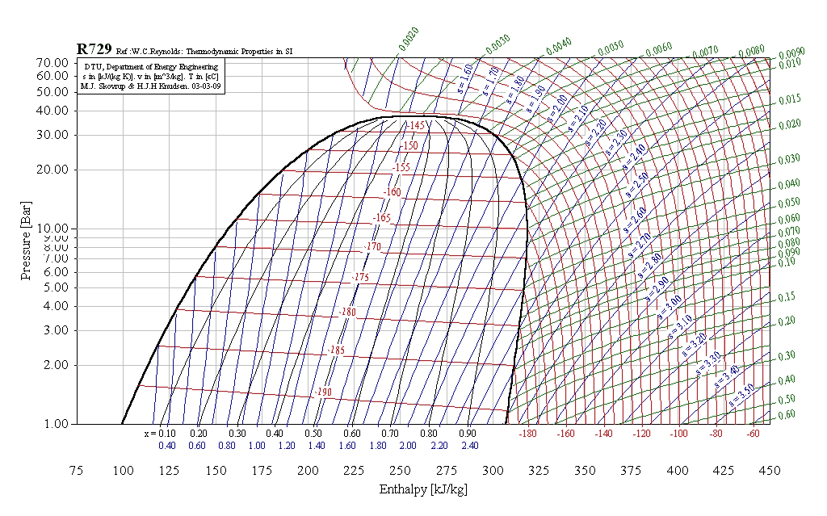
R732, O₂, Oxygen
T critical = -118.57 °C, p critical = 50.42900 Bar, v critical = 0.00229 m³/kg
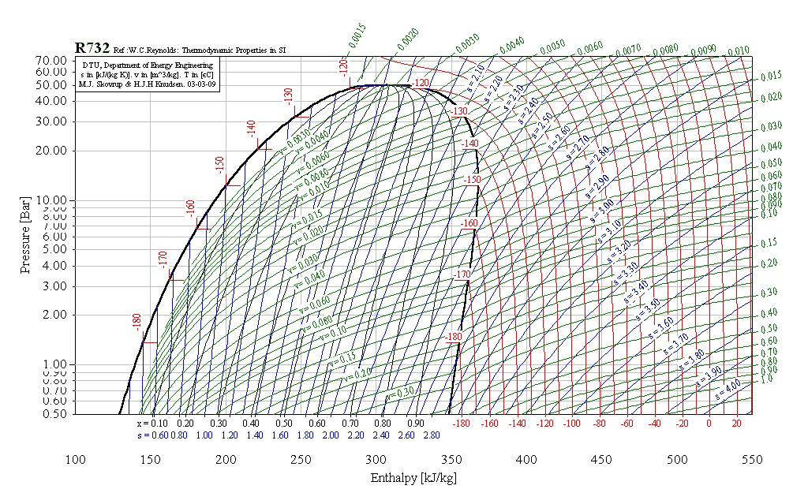
R740, A, Argon
T critical = -122.45 °C, p critical = 48.64920 Bar, v critical = 0.00195 m³/kg
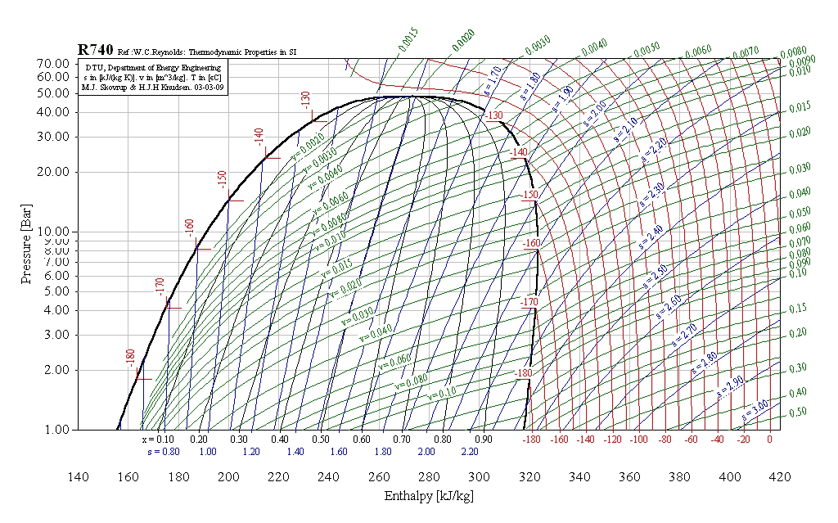
R744, CO₂, Carbon dioxide
T critical = 31.06 °C, p critical = 73.83400 Bar, v critical = 0.00216 m³/kg
RC318, C₄F₈, Octafluorocyclobutane
T critical = 115.30 °C, p critical = 27.81000 Bar, v critical = 0.00161 m³/kg
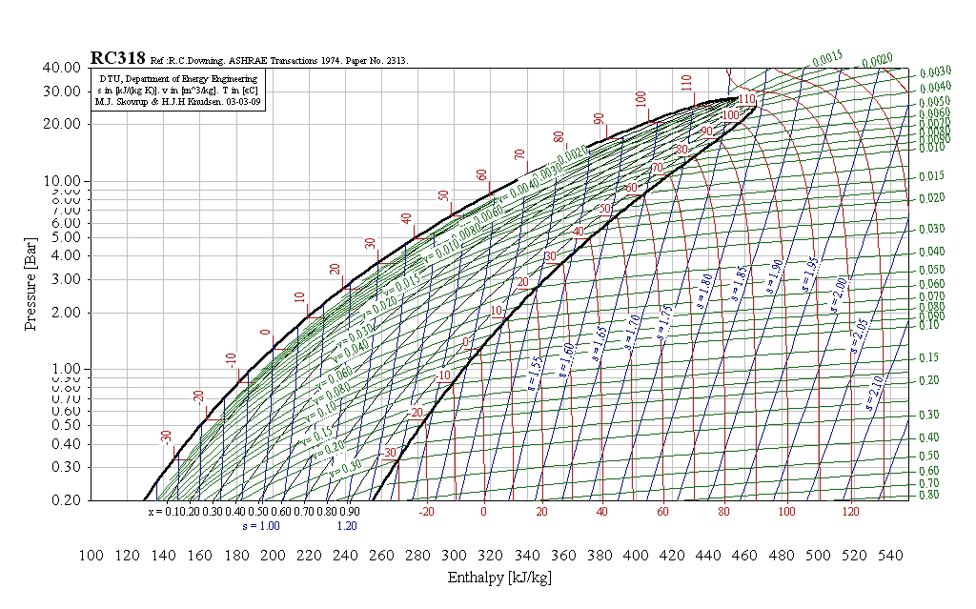

ЛИТЕРАТУРА.

1 – Основы холодильной техники. Доссат Рой Дж. Пер. с англ.- М.: Легкая и пищевая промышленность, 1984 , 96 с.
2 – Основы холодильной техники и технологии пищевых отраслей промышленности. Шавра В.М. М.: ДеЛи принт, 2002, 39-40 с.
3 – Основы холодильной техники. Под общей редакцией Акимовой Л.Д. М.: 1996, 23 с.
4 – CoolPack ver. 1.4. A Collection of Simulation Tools for Refrigeration. Department of Energy Engineering. Technical University of Denmark

Составитель: ООО «АВИСАНКО»

Термодинамические диаграммы i -lgP для хладагентов. М.: АВИСАНКО, 2003. – 50 с.

WEB: http://www.avisanco.ru
E-mail: avisanco@avisanco.ru

